Actualización de drivers
Productos: Windows XP Home Edition, Windows XP Professional
Durante el proceso de actualización a Windows XP, es posible que reciba advertencias de problemas potenciales de hardware (que puede necesitar archivos adicionales) y/o software (que puede necesitar ser reintalado) por parte del programa de instalación.
En estas circunstancias siempre se nos presentará la opción de cancelar la instalación en este punto (algo que hará el propio sistema operativo si los problemas detectados pueden provocar una instalación fallida) para, por ejemplo, utilizando el sistema operativo anterior descargarnos con antelación los drivers y actualizaciones que creamos oportunos o bien continuar adelante y solventar los problemas indicados por el informe de actualización una vez que Windows XP haya sido instalado.
En este documento se recoge información relativa a los siguientes aspectos:
- Manejo del Administrador de dispositivos, herramienta que nos permitirá comprobar información de nuestro hardware, actualizar y desinstalar drivers e incluso la opción novedosa de restaurar el controlador anterior tras una actualización que provoca errores inesperados.
- Uso de la herramienta Comprobación de la firma de archivos que nos permite verificar si los drivers instalados en el sistema operativo están firmados por Microsoft.
- Un listado de las direcciones web de las principales empresas fabricantes de dispositivos, a fin de facilitar la búsqueda en la web de actualizaciones de drivers compatibles con Windows XP para los dispositivos que tengamos actualmente instalados.
- Manejo del Administrador de dispositivos
El Administrador de dispositivos proporciona una interfaz gráfica con información detallada del hardware instalado en el equipo. Es posible utilizar esta herramienta para detectar conflictos en los dispositivos y para actualizar los drivers de nuestros periféricos.
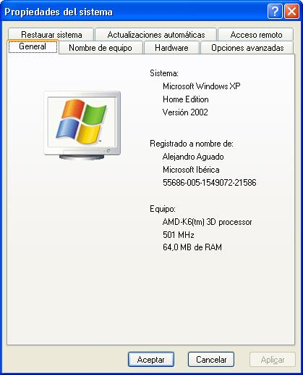
NOTA: Para poder realizar ciertas tareas en el administrador de dispositivos será imprescindible disponer de una cuenta con permisos de Administrador.
Para lanzar el administrador de dispositivos daremos los siguientes pasos:
- Haga clic en ‘Inicio’ y click en ‘Panel de Control’.
- Haga clic en la categoría ‘Rendimiento y mantenimiento’, y después click en el icono ‘Sistema’.
- En ese momento se lanzará la interfaz de ‘Propiedades del sistema’.
- Haremos click sobre la pestaña ‘Hardware’.
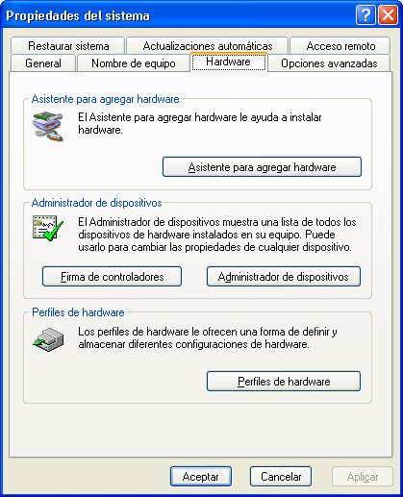
- Click sobre el botón ‘Administrador de dispositivos‘.
- En ese momento se lanzará el Administrador de dispositivos, en el que podremos observar un árbol de dispositivos colgando del PC.
Si hay un problema con un dispositivo, aparecerá en el árbol de hardware que se lista debajo del PC. El dispositivo con el problema tendrá un símbolo indicando el tipo de problema:
Un signo de exclamación negro (!) sobre un campo amarillo indica que el dispositivo está en un estado de problema. Un dispositivo en un estado de problema puede seguir funcionando. Se muestra un código de problema que explica el problema del dispositivo.
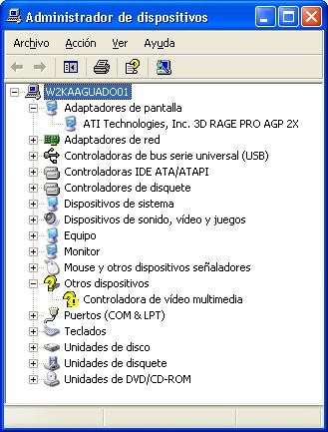
Una "X" roja indica un dispositivo deshabilitado. Un dispositivo deshabilitado es un dispositivo que está físicamente presente en el sistema, que consume recursos, pero no tiene cargado un controlador en modo protegido.
Una "i" azul sobre un campo blanco en un recurso de dispositivo en las propiedades de PC indica que no se ha seleccionado ‘usar configuración automática para el dispositivo‘ y que el recurso se ha seleccionado manualmente. No indica un estado de problema o deshabilitado.
Podrá encontrar información adicional a este respecto en el documento de la base de conoocimientos de Microsoft Solucionar conflictos con el Administrador de dispositivos al que podrá acceder a partir del enlace:
http://www.microsoft.com/intlkb/spain/e133/2/40.asp
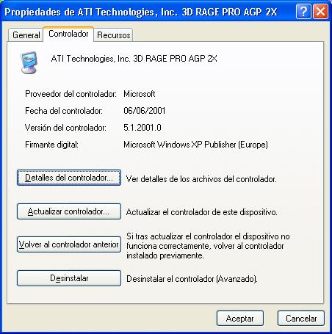
Para ver información correspondiente al driver de un dispositivo haremos lo siguiente:
- Haga doble clic sobre el dispositivo cuyo driver quiera analizar.
- Haga click con el botón de la derecha sobre el dispositivo específico que se habrá desplegado en el árbol.
- En el menú contextual que se nos presenta seleccione la opción ‘Propiedades’.
- Haga click en la pestaña ‘Controlador’.
Desde esta pantalla podremos acceder a diversas opciones del driver del dispositivo:
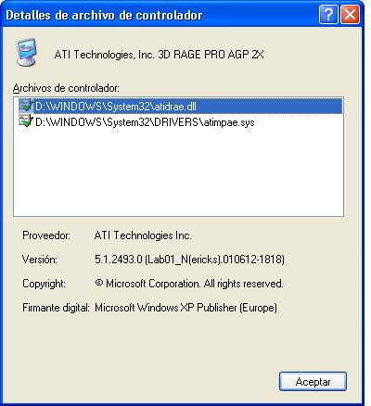
- Haciendo click en el botón ‘Detalles del controlador’, podremos observar qué archivos está utilizando el controlador, quién es el proveedor de estos archivos y cuál es su versión completa.
Esta pantalla también nos presentará información acerca de la firma digital del dispositivo, indicándonos si está firmado el controlador y qué autoridad lo ha firmado.
- Si pinchamos sobre el botón ‘Actualizar controlador’ se lanzará el Asistente para actualización de hardware, que nos permitirá elegir entre ‘instalar automáticamente’, donde el propio sistema operativo buscará los archivos más adecuados para realizar la actualización, o ‘instalar desde una lista’, donde podremos manualmente elegir las opciones de búsqueda e instalación.
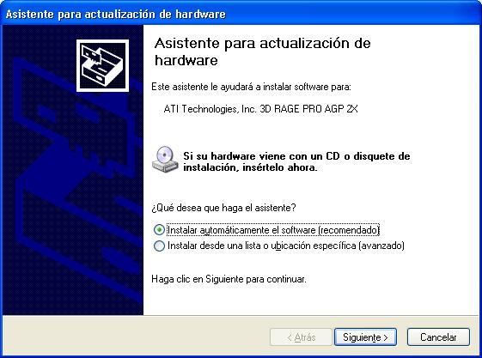
Es siempre conveniente tener instaladas las últimas versiones existentes para nuestros dispositivos. Estas actualizaciones las podremos descargar usualmente desde las páginas web de los propios fabricantes. Al final de este documento podrá encontrar las direcciones web de algunos de los fabricantes más comunes.
Si nos hemos descargado drivers actualizados de un fabricante siempre deberemos leer detenidamente sus instrucciones de instalación. Muchas veces estos ficheros requieren ser descomprimidos antes de proceder a su instalación.
- En ocasiones, una vez instalado un nuevo driver para un dispositivo podemos encontrar problemas inesperados, mensajes de error o funcionamiento incorrecto del dispositivo.
De cara a solucionar este tipo de situaciones de la forma más sencilla, Windows XP incorpora una nueva opción que nos permite ‘Volver al controlador anterior’ directamente sin preocuparnos de cuál era la versión que sustituimos ni de la desinstalación de la última actualización realizada, ya que todas estas operaciones se realizarán de forma transparente.
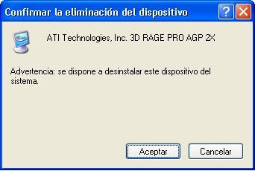
- Por último, disponemos de la opción de desinstalar los controladores asociados con el dispositivo seleccionado. En la mayoría de las ocasiones es conveniente actualizar un controlador, ya que la desinstalación del controlador dejaría el driver inutilizado. Es por ello, que al hacer click cobre ‘Desinstalar’ nos aparecerá una pantalla de confirmación.
- Comprobación de la firma de archivos
Windows XP incluye una herramienta llamada Comprobación de la firma de archivos que nos permite buscar drivers no firmados en el PC, a fin de garantizar la integridad del sistema.
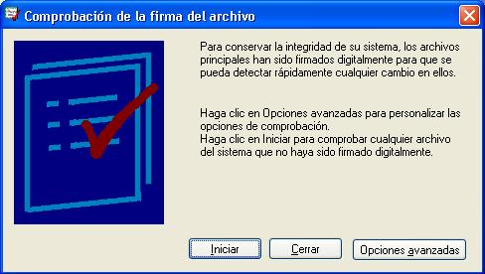
La firma digital de Microsoft es una garantía respecto al nivel de compatibilidad del archivo, además de confirmar que ninguna otra aplicación ha sobreescrito o alterado el fichero.
La información relativa a la firma digital de los archivos puede ser de utilidad cuando experimentemos errores de inestabilidad en el equipo, problemas de arranque o recibamos mensajes de error asociados a controladores o dispositivos.
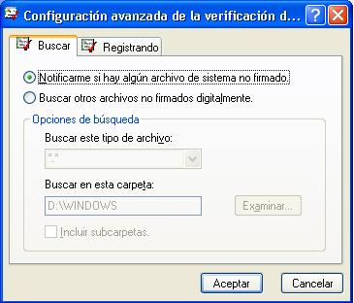
Para verificar la firma de los controladores de dispositivos instalados haremos lo siguiente:
- Haga clic en ‘Inicio’ y click en ‘Ejecutar’.
- Teclee sigverif y haga click en ‘Aceptar’.
- En ese momento se lanzará el asistente de ‘Comprobación de la firma de archivos’.
- Haciendo click sobre el botón de ‘Opciones avanzadas’ podremos personalizar el funcionamiento del asistente:
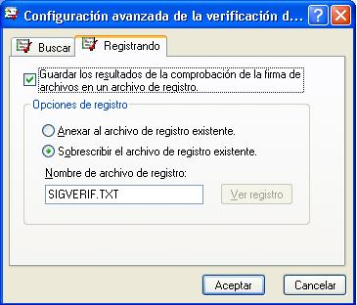
- Bajo la pestaña ‘Buscar’ podremos determinar las opciones de búsqueda de los archivos no firmados digitalmente.
- Bajo la pestaña ‘Registrando’ podemos seleccionar si queremos guardar el resultado de la comprobación, si preferimos anexar o sobreescribir el fichero de salida, qué nombre queremos darle al archivo o, por último, ver el registro de la última comprobación realizada.
- Por último, haciendo click sobre el botón ‘Iniciar’ lanzaremos la comprobación de los archivos del sistema que no hayan sido firmados digitalmente.
- Listado de páginas webs de fabricantes
Algunas de las direcciones de los fabricantes más conocidos:
3Com Corporation ➔ http://www.3com.com/
3dfx Interactive, Inc. ➔ http://www.3dfx.com/
Acer Technologies ➔ http://www.acer.com o http://www.Acersupport.com
Adaptec ➔ http://www.Adaptec.com
Adobe Systems Incorporated ➔ http://www.adobe.com/
Creative Labs ➔ http://vreativelabs.com/
Dell Computer Corp ➔ http://www.dell.com/
Matrox ➔ http://www.matrox.com
S3 Incorporated ➔ http://www.s3.com/
Xircom ➔ http://www.xircom.com/
En los siguientes documentos de la base de conocimientos de Microsoft podrá encontrar un listado pormenorizado de fabricantes y distribuidores de dispositivos hardware y aplicaciones software:
http://support.microsoft.com/support/kb/articles/q65/4/16.asp ➔ A-K
http://support.microsoft.com/support/kb/articles/q60/7/81.asp ➔ L-P
http://support.microsoft.com/support/kb/articles/q60/7/82.asp ➔ Q-Z

